กิจกรรม 5 ส.
งานอำนวยการ
26 ก.พ. 2568
เมื่อวันที่ 26 กุมภาพันธ์ 2568 พ.ต.อ.สมชิต วินทะไชย ผกก.สภ.คลองใหญ่ สั่งการให้ พ.ต.ต.นนทวัฒน์ สายยศ เรียกแถวข้าราชการตำรวจ สภ.คลองใหญ่ ร่วมทำความสะอาด กิจกรรมโยธา บริเวณหลังคาห้องวิทยุ ห้องสืบสวน และห้องจราจร เพื่อจัดระเบียบให้มีความเรียบร้อย ตามแผนการกิจกรรม 5 ส. ปรับสภาพแวดล้อมภายในหน่วยตามแผนปฏิบัติ Action Plan ภาค 2

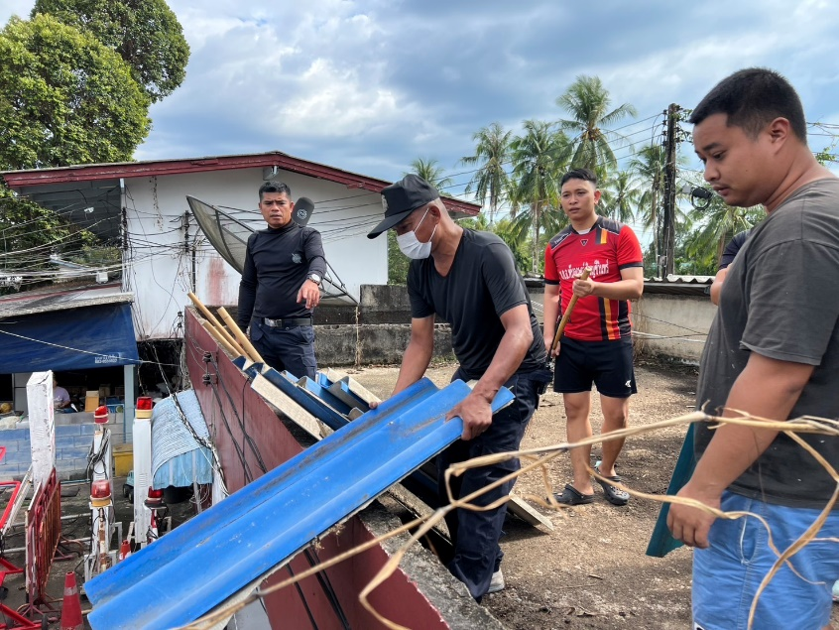
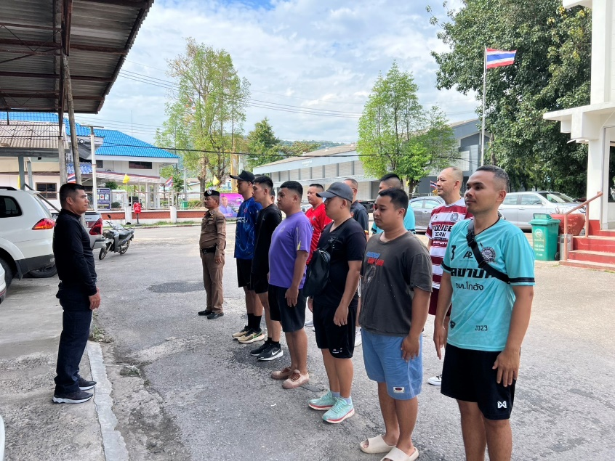

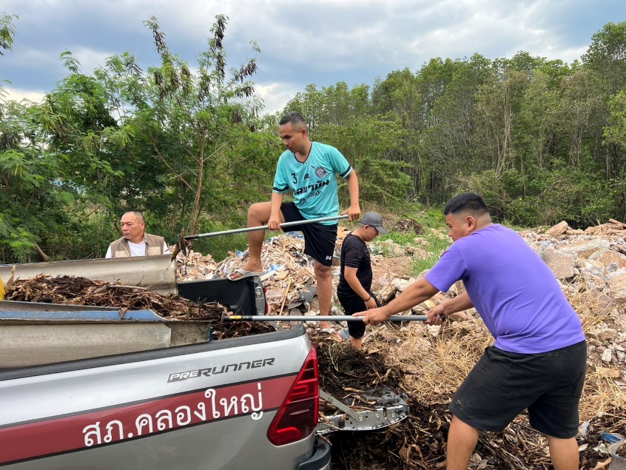
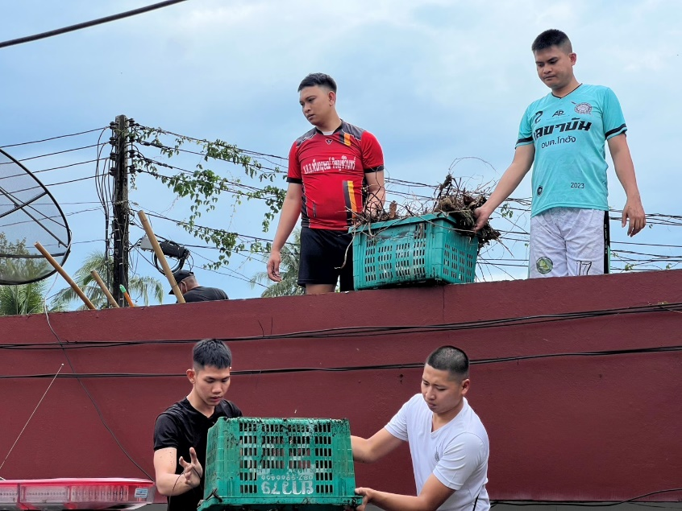

งานอำนวยการ
ตรวจอาวุธปืนหลวง

14 ก.พ. 2568
เมื่อวันที่ 14 กุมภาพันธ์ 2568 พ.ต.ต.นนทวัฒน์ สายยศ สวป.สภ.คลองใหญ่ ได้เรียกตรวจอาวุธปืนหลวงที่มีข้าราชการตำรวจเบิกไปใช้เพื่อปฏิบัติหน้าที่ราชการ ณ ห้องประชุม สภ.คลองใหญ่
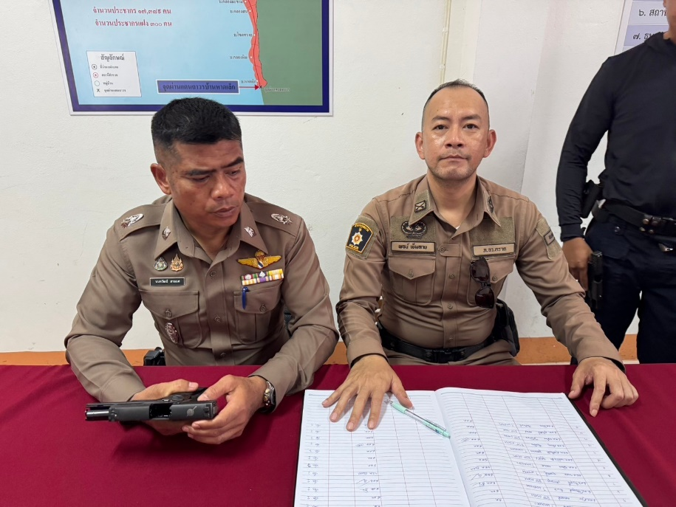

28 ก.พ. 2568
เมื่อวันที่ 28 กุมภาพันธ์ 2568 พ.ต.ต.นนทวัฒน์ สายยศ สวป.สภ.คลองใหญ่ ได้เรียกตรวจอาวุธปืนหลวงที่มีข้าราชการตำรวจเบิกไปใช้เพื่อปฏิบัติหน้าที่ราชการ ณ ห้องประชุม สภ.คลองใหญ่
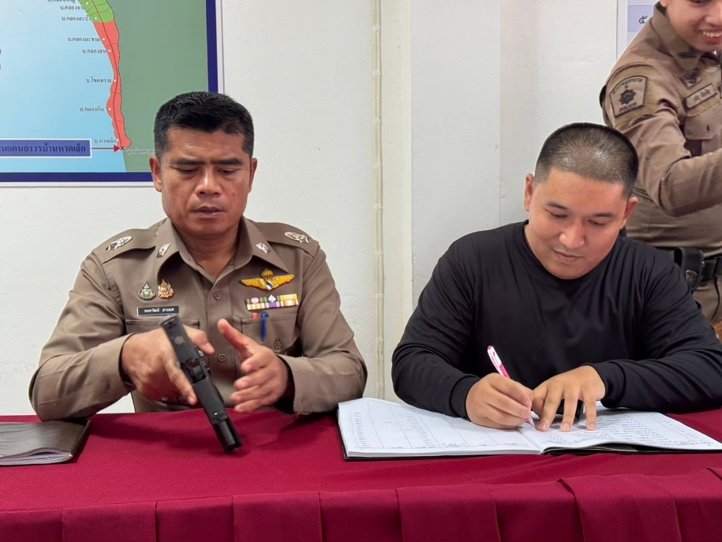

งานอำนวยการ
โครงการอาหารกลางวัน
4 ก.พ. 2568
เมื่อวันที่ 4 กุมภาพันธ์ 2568 พ.ต.อ.สมชิต วินทะไชย ผกก.สภ.คลองใหญ่ ได้จัดโครงการอาหารกลางวัน ให้กับข้าราชการตำรวจ สภ.คลองใหญ่ทุกนาย เพื่อความสามัคคีในหมู่คณะ และ เป็นขวัญกำลังใจในการทำงาน ตามแผนพัฒนาคุณภาพชีวิต และสวัสดิการ Action Plan ภาค 2
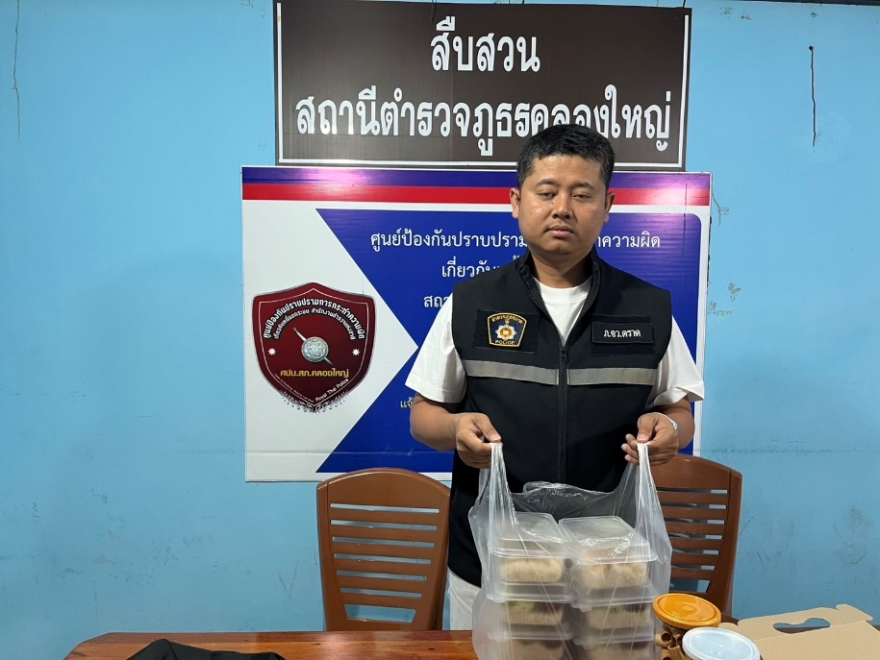

18 ก.พ. 2568
เมื่อวันที่ 18 กุมภาพันธ์ 2568 พ.ต.อ.สมชิต วินทะไชย ผกก.สภ.คลองใหญ่ ได้จัดโครงการอาหารกลางวัน ให้กับข้าราชการตำรวจ สภ.คลองใหญ่ทุกนาย เพื่อความสามัคคีในหมู่คณะ และ เป็นขวัญกำลังใจในการทำงาน ตามแผนพัฒนาคุณภาพชีวิต และสวัสดิการ Action Plan ภาค 2
